高考文科数学模拟试卷
文科数学 （总分150分 时间120分）
一、选择题（本大题共10小题，每小题5分，共50分，在每小题给出的四个选项中，只有一项是符合题目要求的）
1．设全集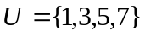，集合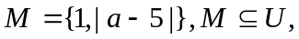 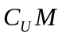=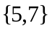，则的值为（ ）
A．或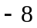 B．或－ C．－或 D．或
2．复数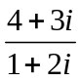的实部是 （ ）
A．-2 B．2 C．3 D．4
3．已知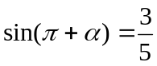，且第四象限的角，那么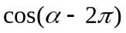的值是 （ ）
A．  B．－ C．± D．
4．在等差数列中，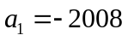，其前项和为，若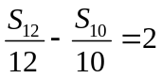，则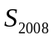的值等于（ ）
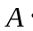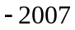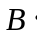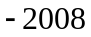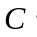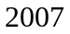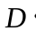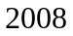

5．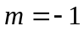是直线垂直的（ ）
A．充分而不必要条件 B．必要而不充分条件
C．充要条件 D．既不充分也不必要条件

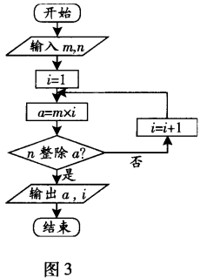
6．设a，b，c是空间三条直线，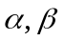是空间两个平面，则下列命题中，逆命题不成立的是( )
A．当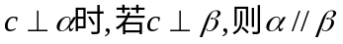
B．当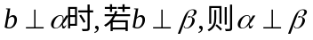
C．当
D．当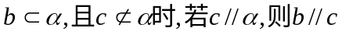
7．阅读右图的程序框图。若输入m = 4，n = 6，则输出
a 、i 分别等于（ ）
A．12，2 B．12,3
C．24，3 D．24，2
8．函数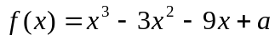的图像经过四个象限的充要条件（ ）
A． B． 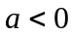 C． 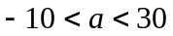 D． 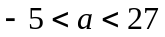

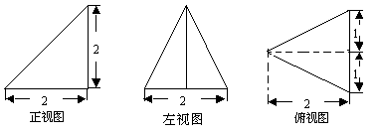
9、已知某个几何体的三视图如下，根据图中标出的尺寸（单位：cm），可得这个几何体的体积是（ ）
A．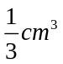 B．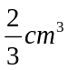
C．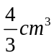 D．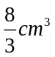
10、 点P 是双曲线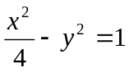的右支上一点，M、N分别是圆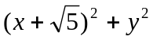=1和圆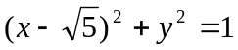上的点，则|PM|－|PN|的最大值是 （ ）
A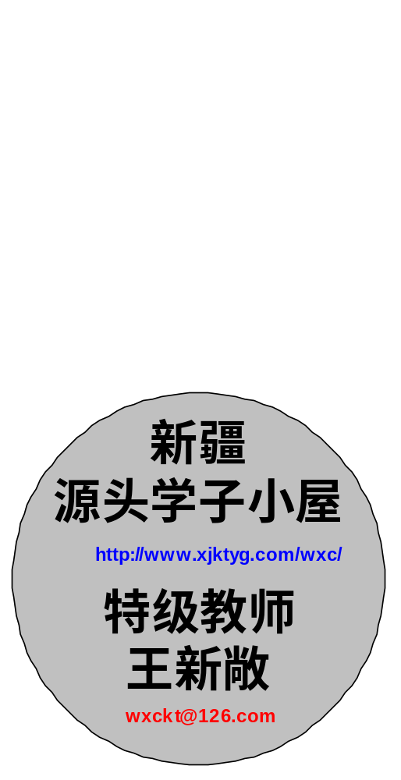 2 B 4 C 6 D 8
二、填空题(本大题共7小题，每小题4分，共28分，把答案填在答题纸上)
11、不等式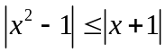的解集为 .

12．若函数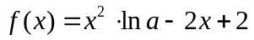在区间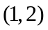内有且只有一个零点,那么实数的取值范围是 .

13 在Rt△ABC中，∠C=90°，∠A=30°，则A、B为焦点，过点C的椭圆的离心率
14、如果实数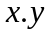满足不等式组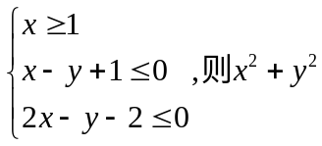的最小值是
15、设平面内有条直线（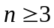），其中有且仅有两条直线互相平行，任意三条直线不过同一点。若用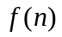表示条直线交点的个数，则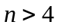时= （用表示）.

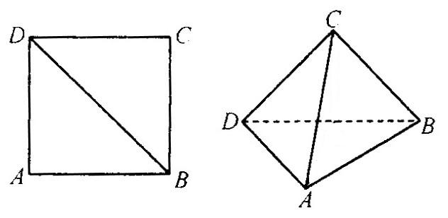
16、把正方形ABCD沿对角线BD折成直二面角，对于下面结论：①AC⊥BD；②CD⊥平面ABC；③AB与BC成60⁰角；④AB与平面BCD成45⁰角。则其中正确的结论的序号为
17．已知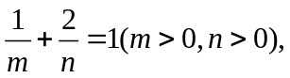当mn取得最小值时，直线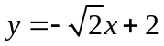与曲线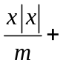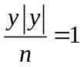的交点个数为
（注：请将选择题、填空题的结果填写到答题卷上）
- 已知向量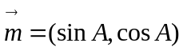，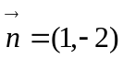，且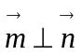。
(1)求tanA的值；
(2)求函数的值域。

19．（本小题满分14分）如图，已知三棱锥A—BPC中，AP⊥PC，AC⊥BC，M为AB中点，D为PB中点，且△PMB为正三角形。
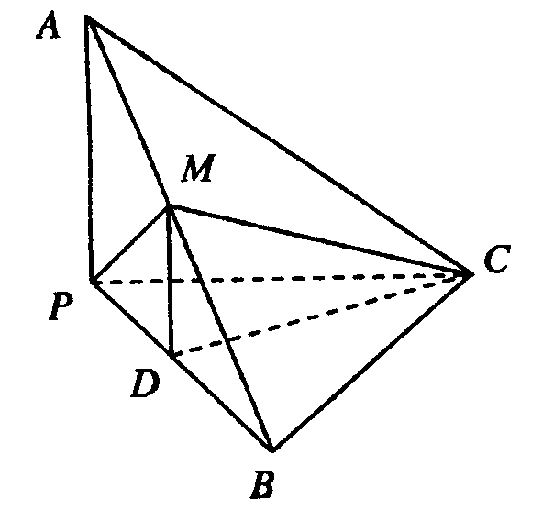
（1）求证：DM//平面APC；
（2）求 证：平面ABC⊥平面APC；
（3）若BC=4，AB=20，求三棱锥D—BCM的体积。

20、（本小题满分14分）
已知函数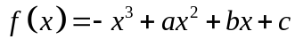图像上的点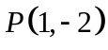处的切线方程为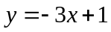．
（1）若函数在时有极值，求的表达式
（2）函数在区间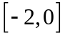上单调递增，求实数的取值范围。

21.（本题满分15分）已知：数列满足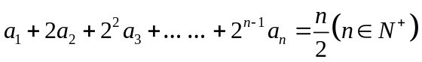 （1）求数列的通项
（2）若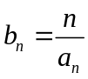，求数列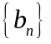的前n项的和

21．（本小题满分15分）
已知可行域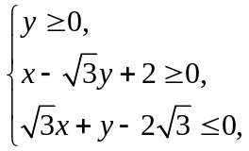的外接圆C与x轴交于点A₁、A₂，椭圆C₁以线段A₁A₂为长轴，离心率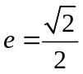．
（1）求圆C及椭圆C₁的方程；
（2）设椭圆C₁的右焦点为F，点P为圆C上异于A₁、A₂的动点，过原点O作直线PF的垂线交直线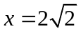于点Q，判断直线PQ与圆C的位置关系，并给出证明．

高考文科数学模拟试卷参考答案：
一、选择题 D B A B A B B D C C
二．填空题11、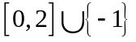 12、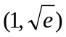 13、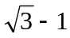 14、5 15、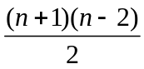
16、①③④ 17、2
18、解：（1）m·n=sinA－2cosA=0，得tanA=2. ……………………………6分
（2）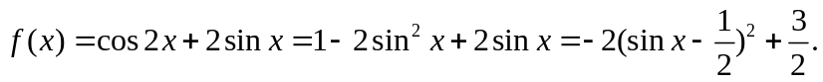……10分
当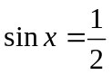时，f(x)有最大值 ；当sinx=-1时，f(x)有最小值-3．
所以f(x)的值域是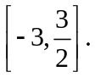……………………………………………………14分
19．（本小题满分14分）
解（1）∵M为AB中点，D为PB中点， ∴MD//AP， 又∴MD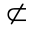平面ABC
∴DM//平面APC。（4分）
（2）∵△PMB为正三角形，且D为PB中点。 ∴MD⊥PB。
又由（1）∴知MD//AP， ∴AP⊥PB。
又已知AP⊥PC ∴AP⊥平面PBC， ∴AP⊥BC， 又∵AC⊥BC。
∴BC⊥平面APC， ∴平面ABC⊥平面PAC，（9分）
（3）∵AB=20 ∴MB=10 ∴PB=10
又BC=4，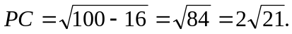
∴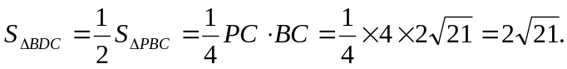
又MD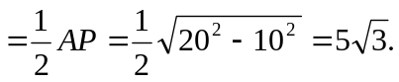
∴V_{D-BCM}=V_{M-BCD}=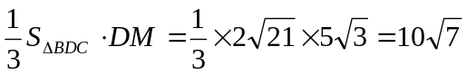………………14分
20、（本小题满分14分）
解：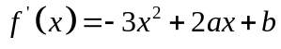， -----------------2分
∵函数在处的切线斜率为-3，∴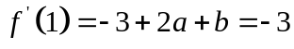，即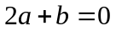 3分
又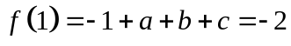得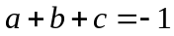。------------------------4分
（1）函数在时有极值，所以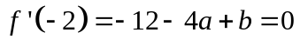，-------5分
解得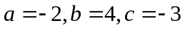，------------------------------------------7分
所以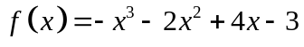．------------------------------------8分
（2）因为函数在区间上单调递增，所以导函数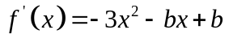
在区间上的值恒大于或等于零，--------------------------------10分
则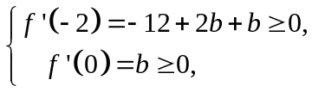得，所以实数的取值范围为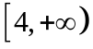----14分
21、解（1）n=1时， 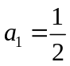………………………………………………………………1分
时，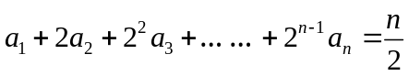 （1）
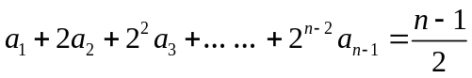 （2）………………3分
（1）-（2）得 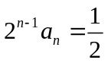， 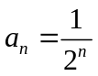……………………………………5分
又适合上式 …………………………………………7分
（2）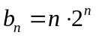………………………………………………………………………8分
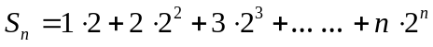
…………………………10分
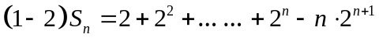
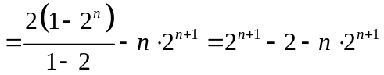…………………………13分
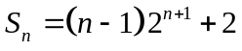………………………………………………………15分
22．（1）由题意可知，可行域是以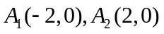及点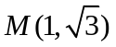为顶点的三角形，
∵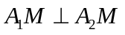，∴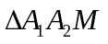为直角三角形， 2分
∴外接圆C以原点O为圆心，线段A₁A₂为直径，故其方程为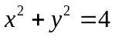．4分
∵2a=4，∴a=2．又，∴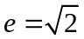，可得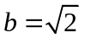．
∴所求椭圆C₁的方程是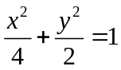． 7分
（2）直线PQ与圆C相切．设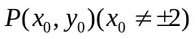，则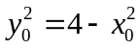．
当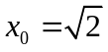时，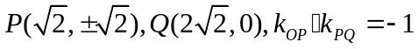，∴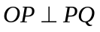；
当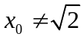时，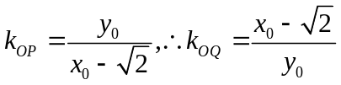
∴直线OQ的方程为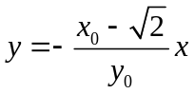．因此，点Q的坐标为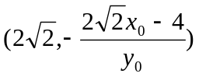．
∵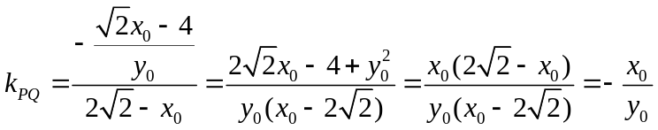，
∴当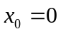时，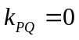，；
当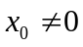时候，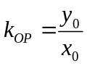，∴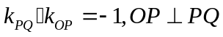．
综上，当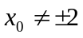时候，，故直线PQ始终与圆C相切． 15分

